Procedimiento para presentar los
Trabajos Finales de Graduación

Para el nivel de BACHILLERATO
03139 Seminario de Investigación
03146 Práctica Dirigida
03414 Proyecto Profesional Supervisado

Para el nivel de LICENCIATURA
03413 Taller de Investigación
09518 Proyecto de Graduación
09519 Tesis (Agronomía)

Elaborado Por
Karina Calderon Villegas
Coordinadora Comisión TFG

2026

El proceso que el estudiante debe realizar previo a la matricula es el siguiente:
- Debe elaborar una propuesta como se le indica en este documento.
- Debe completar el formulario que está en la pagina
Lo antes descrito debe realizarlo en el periodo del 01 al 30 de marzo para la matricula del Segundo Semestre, del 01 al 30 de setiembre para la matricula del primer semestre.
La Comisión no se hace responsable si la información suministrada es incorrecta.

Trabajo Final de Graduación (TFG):
Investigación o proyecto efectuado por la persona estudiante en un tema específico como requisito para obtener el título universitario según el grado académico en el cual se encuentre empadronado.

La Comisión de TFG de la Carrera de ingeniería Agronómica le ofrece para el grado de BACHILLERATO
- Seminario de Investigación 03139

Es un espacio académico especializado su propósito fortalecer las competencias investigativas del estudiantado mediante el intercambio de ideas, la evaluación y la reflexión metodológica y teórica.

- Práctica Dirigida 03146

Modalidad de TFG para alcanzar el grado académico de bachiller en Agronomía
La persona estudiante participa de forma activa en una empresa o institución en donde aplicará los conocimientos desarrollados a través de su formación académica (RGE,). Culmina con un informe final.

- Proyecto Profesional 03414

La persona estudiante trabaja sobre una problemática y la generación de una solución a nivel práctico para una situación puntual mediante la aplicación de los conocimientos en materia de agronomía desarrollados durante su formación académica.
Esta modalidad de TFG es desarrollada en el ámbito público o privado.

Como debe presentar la Propuesta de Seminario de Investigación Bachillerato Código 03139

La propuesta de investigación debe tener la siguiente estructura:

- Portada
Ejemplo en la siguiente hoja

1. Tema
2. Problema
3. Justificación (Máximo 100 palabras)
4. Objetivo General
5. Al menos 3 objetivos específicos
5.1. Actividades
5.2. Presupuesto (si el objetivo lo requiere)
5.3. Metodología
5.4. Como lo voy a analizar estadísticamente

UNIVERSIDAD ESTATAL A DISTANCIA
VICERRECTORÍA DOCENCIA
ESCUELA DE CIENCIAS EXACTAS Y NATURALES
CARRERA DE INGENIERÍA AGRONÓMICA

SEMINARIO DE INVESTIGACIÓN BACHILLERATO 03139

Título del trabajo (debe ser corto, claro, atractivo y debe contener lo necesario
para comprender lo que se pretende realizar). No debe exceder 20 palabras.

Informe final de Trabajo Final de Graduación como requisito parcial para
optar por el título de Bachillerato en Ingeniería Agronómica

Nombre de la persona estudiante
Cédula de la persona estudiante
Sede Universitaria

Nombre de la persona directora con el título académico
(solo en la contraportada)

Año
Una vez realizada la propuesta para el seminario se debe llenar el formulario de matrícula.
Haga clic:
FORMULARIO DE MATRICULA SEMINARIO DE INVESTIGACIÓN 03139 Bachillerato
Importante: Debe incluir su cuenta de correo electrónico Institucional UNED
Si su persona ha estado inactiva por varios cuatrimestres y no tiene acceso al correo electrónico institucional UNED, por favor ponerse en contacto con la Comisión de TFG para indicarle el proceso a seguir.

Por último:

Envíe su propuesta al correo electrónico institucional UNED.

tfgagro@uned.ac.cr

• Indicar el asunto
•Adjuntar la propuesta en PDF
•En el cuerpo del correo debe indicar su información, modalidad.
•Enviarlo simultáneamente al llenado del link de prematricula.

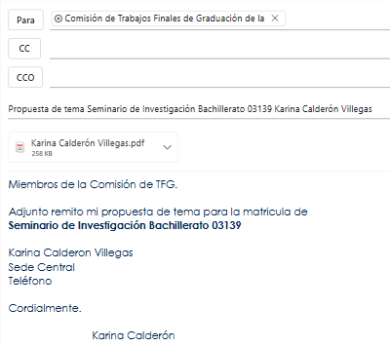

Como debo presentar la propuesta Práctica Dirigida 03146
Proyecto Profesional Supervisado 03414

El Anteproyecto de investigación debe tener la siguiente estructura:

- Portada
Ejemplo en la siguiente hoja
Capítulo 1: Problema e importancia
  - Justificación
  - Objetivo General
  - Objetivos Específicos
Capítulo 2: Marco teórico
Capítulo 3: Marco Metodológico
3.1. Tipo de investigación
3.2. Área de estudio
3.3. Diseño experimental
3.4. Procedimiento
3.5 materiales
3.6. Cronograma,
Capítulo 4: Referencias bibliográficas
Formato APA 7

UNIVERSIDAD ESTATAL A DISTANCIA
VICERRECTORÍA DOCENCIA
ESCUELA DE CIENCIAS EXACTAS Y NATURALES
CARRERA DE INGENIERÍA AGRONÓMICA

PROPUESTA DE PRÁCTICA DIRIGIDA 03146 / PROYECTO PROFESIONAL SUPERVISADO03414

Título del trabajo (debe ser corto, claro, atractivo y debe contener lo necesario
para comprender lo que se pretende realizar). No debe exceder 20 palabras.

Informe final de Trabajo Final de Graduación como requisito parcial para
optar por el título de Bachillerato en Ingeniería Agronómica

Nombre de la persona estudiante
Cédula de la persona estudiante
Sede Universitaria

Nombre de la persona directora con el título académico
(solo en la contraportada)

Año
Una vez realizada la propuesta para la Practica o Proyecto se debe llenar el formulario de matrícula

Haga clic:

FORMULARIO DE MATRICULA PRACTICA DIRIGIDA / PROYECTO PROFESIONAL Bachillerato

Importante: Debe incluir su cuenta de correo electrónico institucional UNED
Si su persona ha estado inactivo por varios cuatrimestres y no tiene acceso al correo electrónico institucional UNED, por favor ponerse en contacto con la Comisión de TFG para indicarle el proceso a seguir.

Como debo enviar la Propuesta de
Práctica Dirigida 03146
Proyecto Profesional 03414

Envíe su propuesta al correo electrónico institucional UNED.

tfgagro@uned.ac.cr

• Indicar el asunto
•Adjuntar la propuesta en PDF
•En el cuerpo del correo debe indicar su información, modalidad.
•Enviarlo simultáneamente al llenado del link de prematricula.
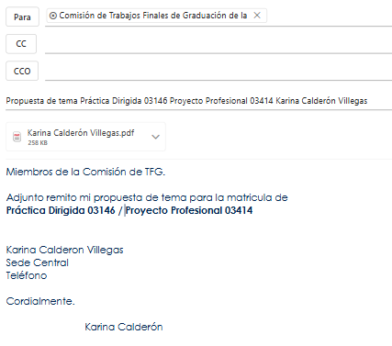

La Comisión de TFG de la Carrera de ingeniería Agronómica le ofrece para LICENCIATURA
- Taller de Investigación 03413

Es un espacio académico en el que los estudiantes desarrollan habilidades para formular, planificar, ejecutar y comunicar un proyecto de investigación. Su propósito principal es guiar al estudiantado en la construcción gradual de su trabajo final, mediante actividades supervisadas, retroalimentación continua y acompañamiento metodológico.

- Proyecto de Graduación 09518

Modalidad de TFG que consiste en una investigación efectuada por la persona estudiante para alcanzar el grado académico de licenciatura.
Con el proyecto de graduación se pretende dar una solución novedosa a una problemática previamente identificada mediante el desarrollo de una metodología aplicable a esta para proporcionar respuesta a un fenómeno con la determinación de estrategias y recomendaciones.
Se presenta un informe final el cual se defenderá de forma oral y pública ante un Tribunal Examinador.

- Tesis 09519

Modalidad de TFG diseñada para la obtención del grado de licenciatura en la carrera Ingeniería Agronómica.
Corresponde a proyecto realizado por la persona estudiante de forma individual para el desarrollo de una investigación en un tema innovador de impacto para el
sector agropecuario que responda a una necesidad del contexto.

Por medio de la tesis se pretende brindar la comprensión de eventos mediante la explicación científica deriva de su formación académica y consulta a expertos. Al finalizar se presenta un informe escrito el cual se defiende de forma oral y pública ante un Tribunal Examinador quien brindará su aval para aprobación

Taller de Investigación Licenciatura (03413)

El Anteproyecto de investigación debe tener la siguiente estructura:

- Portada
Ejemplo en la siguiente hoja

Capítulo 1: Problema e importancia
    - Justificación
    - Objetivo General
    - Objetivos específicos
Capítulo 2: No se presenta, se desarrolla en el Taller
Capítulo 3: Marco Metodológico.
3.1. Tipo de investigación
3.2. Área de estudio
3.3. Diseño experimental
3.4. Procedimiento
3.5. Materiales
3.6. Cronograma,
Capítulo 4: Referencias bibliográficas
* Formato APA 7

UNIVERSIDAD ESTATAL A DISTANCIA
VICERRECTORÍA DOCENCIA
ESCUELA DE CIENCIAS EXACTAS Y NATURALES
CARRERA DE INGENIERÍA AGRONÓMICA

TALLER DE INVESTIGACIÓN (03413)

Título del trabajo (debe ser corto, claro, atractivo y debe contener lo necesario
para comprender lo que se pretende realizar). No debe exceder 20 palabras.

Informe final de Trabajo Final de Graduación como requisito parcial para
optar por el título de Licenciatura en Ingeniería Agronómica

Nombre de la persona estudiante
Cédula de la persona estudiante
Sede Universitaria

Nombre de la persona directora con el título académico (solo en la contraportada)

Año
Una vez realizada la propuesta para el Taller de Investigación

Se debe llenar el formulario de matrícula.

FORMULARIO DE MATRICULA TALLER DE INVESTIGACIÓN 03413 Licenciatura

Importante: Debe incluir su cuenta de correo electrónico institucional UNED.
Si su persona ha estado inactiva por varios cuatrimestres y no tiene acceso al correo electrónico institucional UNED, por favor ponerse en contacto con la Comisión de TFG para indicarle el proceso a seguir.
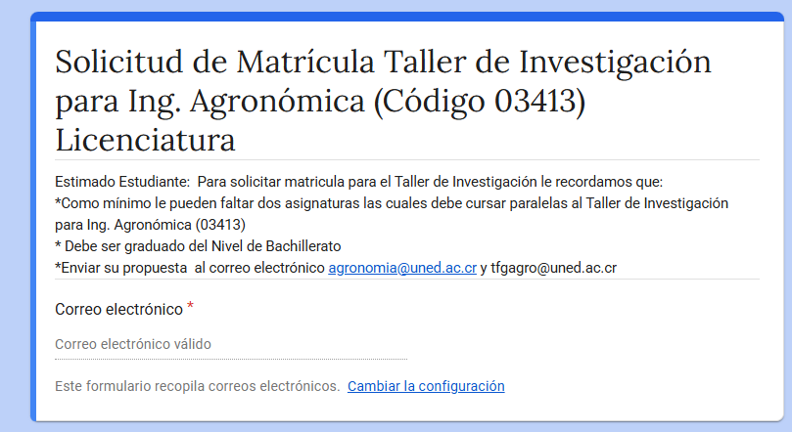

Como debo enviar la Taller de Investigación

Envíe su propuesta al correo electrónico institucional UNED.

tfgagro@uned.ac.cr

• Indicar el asunto
•Adjuntar la propuesta en PDF
•En el cuerpo del correo debe indicar su información, modalidad.
•Enviarlo simultáneamente al llenado del link de prematricula.
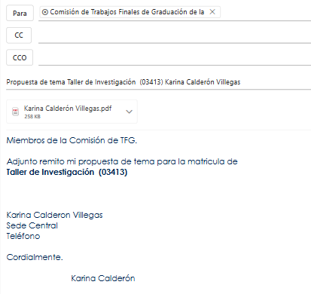

Como debo presentar la Propuesta de Tesis 09519
Proyecto de Graduación 09518

El Anteproyecto de investigación debe tener la siguiente estructura:
- Portada:
Ejemplo en la siguiente hoja
Capítulo 1:
1.1. Problema e importancia
1.2. Justificación
1.3. Objetivo General
1.4. Objetivos específicos
Capítulo 2: marco teórico
Capítulo 3: Marco Metodológico
3.1. Tipo de investigación
3.2. Área de estudio
3.3. Diseño experimental
3.4. Procedimiento
3.5. Materiales
3.6. Cronograma,
Capitulo4: Referencias bibliográficas
Formato APA 7

UNIVERSIDAD ESTATAL A DISTANCIA
VICERRECTORÍA DOCENCIA
ESCUELA DE CIENCIAS EXACTAS Y NATURALES
CARRERA DE INGENIERÍA AGRONÓMICA

TESIS 09519
PROYECTO DE GRADUACIÓN 09518

Título del trabajo (debe ser corto, claro, atractivo y debe contener lo necesario
para comprender lo que se pretende realizar). No debe exceder 20 palabras.

Informe final de Trabajo Final de Graduación como requisito parcial para
optar por el título de Licenciatura en Ingeniería Agronómica

Nombre de la persona estudiante
Cédula de la persona estudiante
Sede Universitaria

Nombre de la persona directora con el título académico (solo en la contraportada)

Año
Una vez realizada la propuesta para el Tesis / Proyecto de Graduación

Se debe llenar el formulario de matrícula.

- Haga clic:
- FORMULARIO DE MATRICULA TESIS/ PROYECTO GRADUACIÓN Licenciatura
- Importante: Debe incluir su cuenta de correo electrónico institucional UNED
- Si su persona ha estado inactivo por varios cuatrimestres y no tiene acceso al correo electrónico institucional UNED, por favor ponerse en contacto con la Comisión de TFG para indicarle el proceso a seguir.

Como debo enviar la Tesis / Proyecto de Graduación

Envíe su propuesta por correo electrónico institucional UNED.

tfgagro@uned.ac.cr

• Indicar el asunto
•Adjuntar al propuesta en PDF
•En el cuerpo del correo debe indicar su información, modalidad.
•Enviarlo simultáneamente al llenado del link de prematricula.

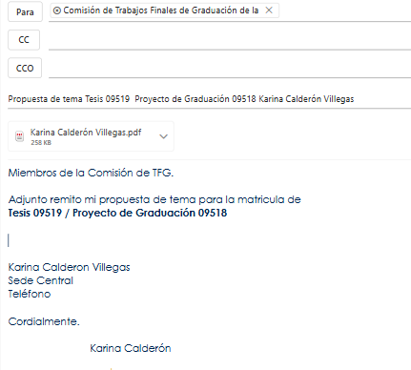
El estudiante dispone de la Guia
ECEN-MC3413 guía TFG ingeniería agronómica.pdf
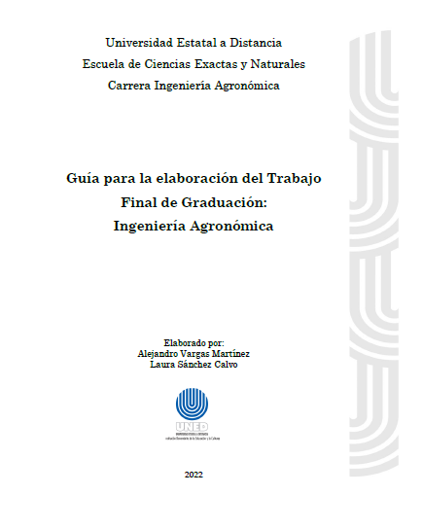

Contacto para consultas a la Comisión de TFG

Karina Calderón Villegas
Coordinadora Comisión de TFG
Teléfono: 2202-1907
Correo: tfgagro@uned.ac.cr

